# 越秀成都|[换新购 放心购]，“以旧换”新四大权益重磅来袭！

# *摘要：越秀换新购强势来袭，你还在等什么？*

2024年楼市利好频传，限购全面解除、利率再次下调等一系列措施出台，二手房挂牌量也不断激增，这也导致了置换周期也随之增长，卖房的时间成本不断增加，高生活品质的需求迟迟得不到满足。因此30+城市相关部门发起“以旧换新”倡导，房产营销自此有了全新的方向。

**1/**

**越秀&支付宝 “换新购 放心购”**

**无忧置业轻松改善**

当业界还在讨论新政对市场的影响时，**越秀成都积极响应号召，联动支付宝平台，重磅推出“换新购·放心购“以旧换新”置业计划，四重购房权益**，换房全流程跟进，一站式解决换房问题，让换房过程变得更为省时、省心、省力。

那如何向市场释放这个计划，如何让客户信赖，如何置换，如何为项目价值赋能，越秀成都为成都的改善客户，交出了一份完整的答卷。

**2/**

**四重权益 无忧置业**

# 旧房补贴 额外享1%优惠

越秀地产深刻理解当下的需求痛点，基于购房者的真实需求出发，**推出“换新购·放心购“以旧换新”置业计划**，助力购房者轻松换房置业，活动期间，**客户通过中介卖出旧房，购买天悦云萃/湖与白新房时，可在现有优惠的基础上额外享受新房总价1%的优惠**，让理想生活一步到位！如果你刚好有换房打算，眼下正是一个不错的机会！

# 轻松安家 购房享三年0月供

对于大多数购房者来说，买房都不算是一件容易的事儿。从首付到月供，通常要面临一系列的问题与考量，大大增加了购房的“焦虑感”。越秀地产深谙购房者的“住愿”，希望用实实在在的权益帮助购房者解决麻烦，在“以旧换新”活动期间，越秀以旧换新客户购买越秀项目新房可享前3年0月供钜惠（满足银行审批政策客户，详情咨询置业顾问），助你无忧换新家。

# 贝壳好赞好房专属优惠

# 为提高您旧房的曝光度，提升旧房卖出速度，您的旧房子在贝壳APP挂牌后，可开通“好赞好房功能，此功能可以增强房源曝光度、全城经纪人大力推荐，加快您的旧房子出售。此外，若您的房源最终通过贝壳平台成交，可额外再享受所购房屋总价0.5%的优惠（具体优惠以最终政策为准）。

# ④成交家电礼包大放送

# 不仅如此，活动期间“以旧换新”购房成交客户可领取家电礼包一份，品牌家电省事省心省力，无需想象，只需享受（数量有限，先到先得，详情咨询置业顾问）。

从这些已经公开的“以旧换新”条款内容来看，越秀地产一方面为购房者顺利卖出旧房提供了护航保障，另一方面也为购房者买新房提供了选择保障。

但真正让市场认可的原因，绝不止提供的“以旧换新”政策这么简单，越秀地产卓越的口碑与过硬的实力同样必不可少。

**3/越秀成都 与城共生**

**定制主城改善美好生活想象**

# 作为全国第一批成立的综合性房地产开发企业之一，越秀地产位列中国房企综合实力top10，以回归客户需求原点，通过产品打造、社交空间营造、城市配套建设等方面，以城市改善者的国企担当，主动融入城市升级过程中，全方位助力城市蜕变，在成都打造一座座经得起时间考验的作品。截止目前已在成都布局9子，皆是热门区域的品质改善标志性项目。

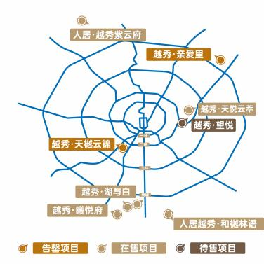

# 如主城成华的越秀·天悦云萃——用造酒店的手法造楼盘，打造主城真改善的熟人社区，让成华领先成都；再到怡心湖板块树德旁的越秀·湖与白，多场景生活植入创新改善户型，诠释滨湖度假生活理念。真正让产品服务于居住者，为居住者带来生活场景的实质升阶。

 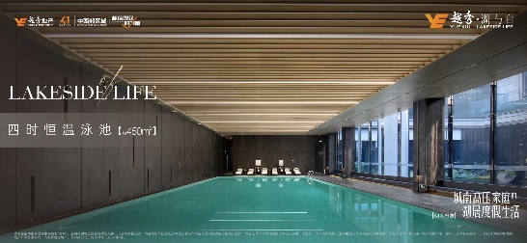

# 越秀地产产品力提升的代表之作——越秀天悦云萃以领先的规划、领先的生活方式、领先的产品翻开的主城改善新篇章。

# 13

# 据悉越秀·天悦云萃项目自2023年10月越秀·天悦云萃开盘以来，入市五个月实现四开四罄，目前认购金额已突破17亿+，2024年1-4月期间更是获得成都主城区备案面积、备案套数、备案金额TOP1的热绩（数据来源：锐理数据，统计维度为成都主城区洋房/小高/中高产品，统计时间2024年1月1日至4月30日）。

无论是“以旧换新”还是“优越的品质”，越秀地产以其敏锐的洞察力，观察市场需求的变化，以快速的行动力指导应对变化的路径，这体现的除了越秀作为国企的担当，同样也是越秀实力的体现。未来越秀也将在为居者提供更好生活的道路上继续前行。